Uso de Cuatro en Línea para Math Fact Fluency:
- Juego de sumas que requieren estrategias más avanzadas.
- Habilidad específica: Sumas del 1 al 20.
- Una vez que los estudiantes tienen dominio de las operaciones fundamentales de manera automática, están listos para encontrar cualquier operación de suma o resta del 1 al 20, utilizando una estrategia de operaciones relacionadas.
- Durante el juego de Cuatro en Línea, los estudiantes pueden usar estrategias de uso común como: Casi Dobles, Formar un Diez y Actuar como si Fuese un Diez.
Acerca de los juegos y Math Fact Fluency:
Los juegos son divertidos. Pero, lo que es más importante, es que los juegos son formas eficaces de fomentar el aprendizaje. Los juegos ofrecen oportunidades para:
- la práctica sin estrés de (1) conceptos matemáticos y (2) la aplicación de estrategias (¡ambos resultados son esenciales para las matemáticas más allá de los conceptos básicos!).
- pensar en voz alta, la cual es una estrategia de aprendizaje eficaz. Por lo tanto, los estudiantes deben desarrollar la costumbre de verbalizar su razonamiento matemático en voz alta.
- escuchar y aprender entre los estudiantes y sus compañeros de clase. Por lo tanto, hablar de estrategias antes y después de jugar, proporciona oportunidades de aprendizaje entre los estudiantes.
- que los maestros evalúen y planifiquen formativamente su instrucción. Por lo tanto, en diferentes ocasiones pueden utilizar una herramienta de observación para registrar cómo progresan los alumnos.
Los juegos de Math Fact Fluency eliminan la presión temporal y les dan a los estudiantes tiempo para pensar. Eso significa que no hay ningún componente de tiempo. Cada jugador tiene sus propias cartas o propios dados para tirar, así que no compiten entre sí. Se le quita el énfasis a la puntuación. Las estrategias de razonamiento constituyen el foco de los juegos.

Cuatro en Línea 2 jugadores
Materiales: tablero de juego del estudiante (se incluye una versión en blanco de cada tablero de juego para que los estudiantes lo completen o se puede usar el tablero de juego previamente llenado, fichas de dos colores (un color diferente para cada jugador), una baraja de cartas sin reyes ni jotas (ases = 1; reinas = 0).

Versión en Blanco 1 Versión en Blanco 2 Versión Pre-llenado 1 Versión Pre-llenado 2

Cuatro en Línea 2 jugadores
Cómo Jugar la Versión 1:
- Los jugadores escriben al azar los números del 0 al 18 en cada cuadrado del tablero de juego.
No es necesario usar cada número. Cada número puede usarse más de una vez.
- Se barajean las cartas y se colocan en el medio de los jugadores.
- El jugador 1 toma dos cartas y calcula la suma. El jugador 1 dice la respuesta y comparte cuál fue la estrategia de razonamiento utilizada.
- Ambos jugadores deciden si la suma es correcta.
- Si el número aparece en el tablero de juego de los jugadores, el jugador 1 lo cubre con una ficha. Sólo se puede cubrir una casilla en cada turno y no se pueden mover las fichas una vez jugado.
- Se repiten todos los pasos para el Jugador 2.
- El juego continúa hasta que alguien consigue formar cuatro en línea (vertical, horizontal o diagonal).
Cómo Jugar la Versión 2:
- Los jugadores escriben al azar los números del 0 al 18 en cada cuadrado del tablero de juego.
No es necesario usar cada número. Cada número puede usarse más de una vez.
- El jugador 1 comienza a jugar colocando fichas en dos números en la fila de sumandos.
- El jugador 1 calcula la suma de los dos números. El jugador 1 dice la respuesta y comparte cuál fue la estrategia de razonamiento utilizada.
- Ambos jugadores deciden si la suma es correcta.
- Si la suma aparece en el tablero de juego de los jugadores, el jugador 1 la cubre con una ficha. Solo se puede cubrir una casilla en cada turno y no se pueden mover las fichas una vez jugado.
- El turno del jugador 1 termina.
- El jugador 2 mueve sólo una de las fichas en la fila de sumandos.
- El jugador 2 calcula la suma de los dos números. El jugador 2 dice la respuesta y comparte cuál fue la estrategia de razonamiento utilizada.
- Ambos jugadores deciden si la suma es correcta.
- Si la suma aparece en el tablero de juego de los jugadores, el jugador 2 la cubre con una ficha. Solo se puede cubrir una casilla en cada turno y se pueden mover las fichas una vez jugado.
- El jugador 1 repite los pasos 7 al 10.
- Los jugadores se turnan continuamente, tratando de formar cuatro en una línea de un mismo color (o tratando de bloquear a su oponente para que no consiga formar cuatro en línea).
- El primer jugador en formar cuatro en línea gana el juego.

Cuatro en Línea 2 jugadores
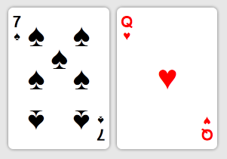
El Juego en Acción:
Voy a sumar 1 a 9 para formar un 10 y quitar 1 de 7 para formar 6. 10 + 6 = 16. ¡Puedo a cubrir el 16!

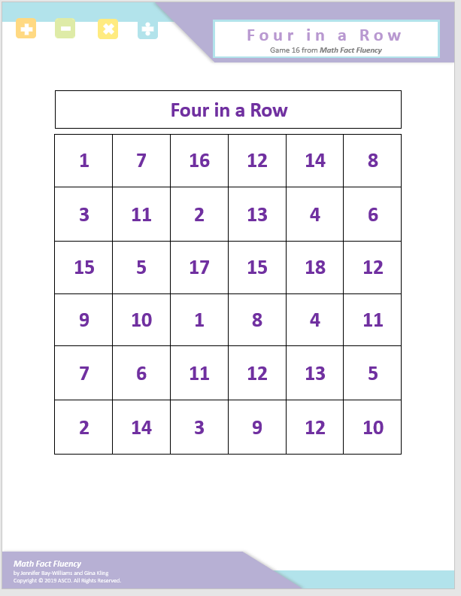
Versión 1
Las fichas en la fila de sumandos están en 5 y 6. Voy a moverla del 5 y colocarla en el 2. ¡6 más 2 es 8! ¡Puedo mover mi ficha a 8 para bloquear!

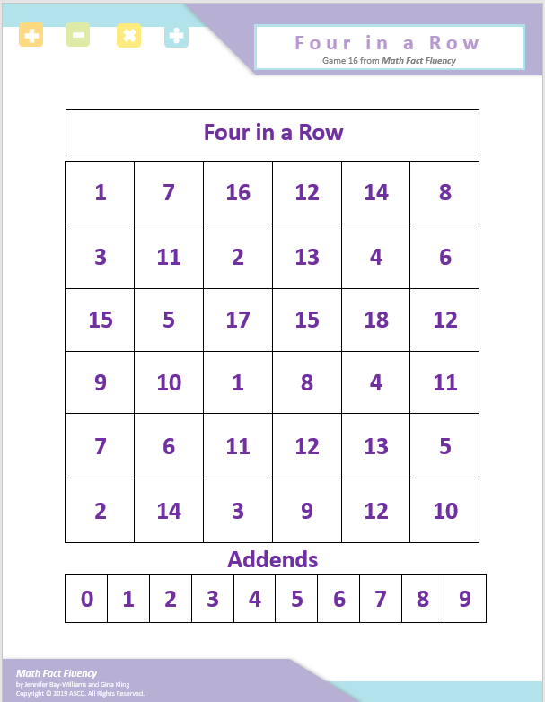

Versión 2

